**Avaliação e IW**

1. **Questão 1 (1 ponto)**
2. **Crie uma pasta para sua avaliação, dentro dela coloque uma pasta para css e outra para imagens.**
3. **Cria uma página chamada index.html e faça a estrutura básica para html, os metas tags devem tratar a linguagem português, utf-8 e proporcionalidade entre telas (primeira preocupação com responsividade)**
4. **Crie um arquivo chamado estilo.css, coloque dentro da pasta css. Relacione esse arquivo a sua página html, coloque uma cor de fundo no body, para saber se realmente elas se conectaram.**

**COLOQUE UM PRINT AQUI DA ORGANIZAÇÃO DAS PASTAS E ARQUIVOS PEGANDO ESSE PRINT DO VSCODE (PARTE ESQUERDA SUPERIOR), COM AS PASTAS E ARQUIVOS CSS E INDEX.**

**COLOQUE AQUI TAMBÉM UM PRINT DO SEU HEAD COM AS SOLICITAÇÕES ACIMA, BEM COMO A ESTRUTURA BÁSICA DE SUA PÁGINA.**

**COLOQUE O PRINT DA SUA PÁGINA NO NAVEGADOR COM A COR DE FUNDO ESCOLHIDA.**

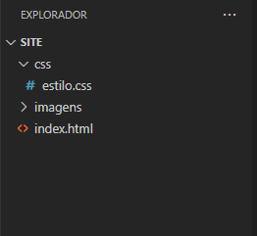

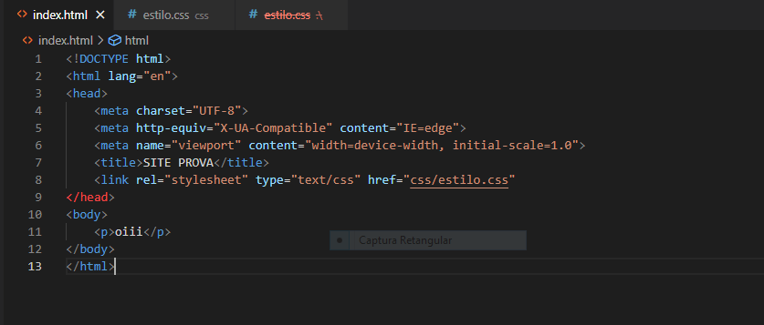

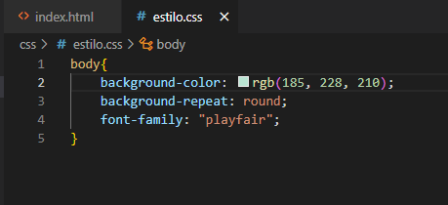

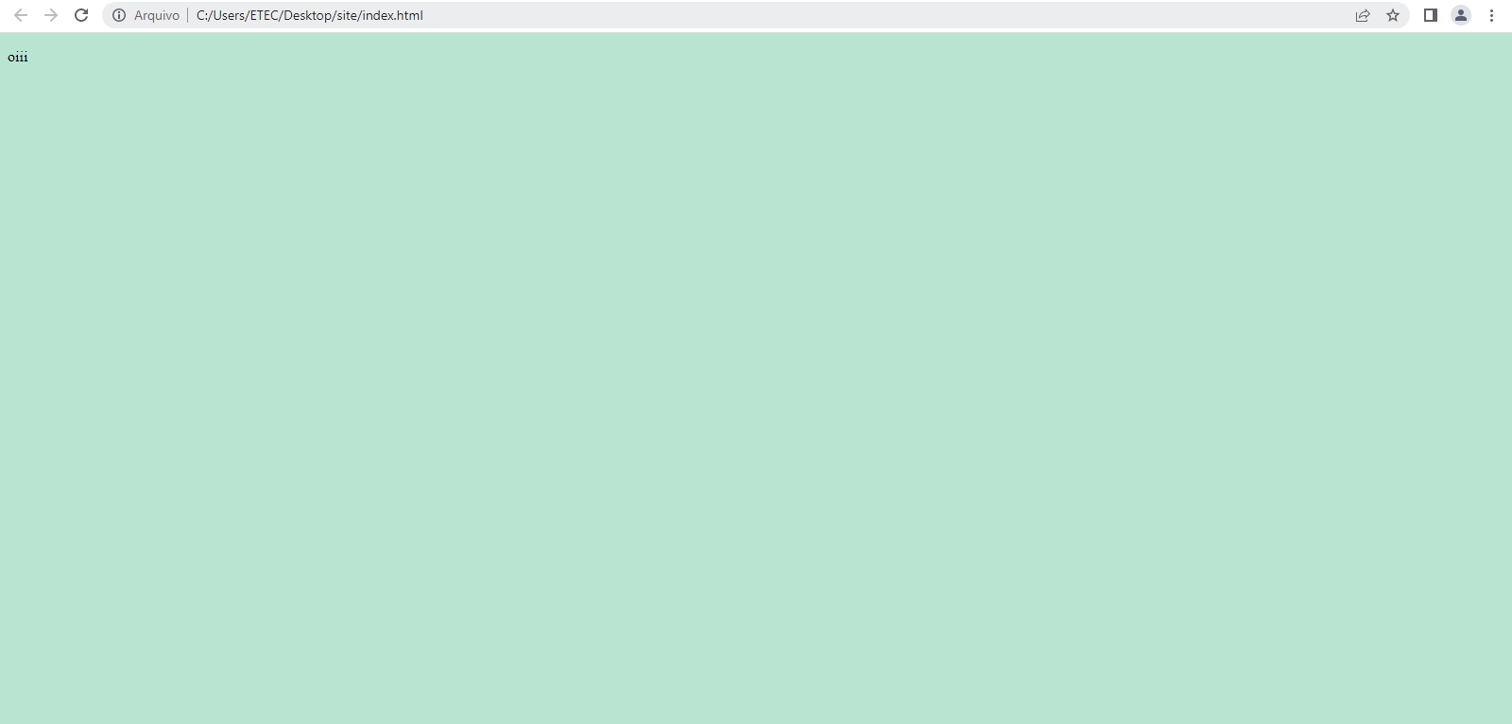

1. **Crie uma estrutura para uma página responsiva com as seguintes estruturas:**

**(2 pontos)**

**Header**

**Div – Container**

**Footer**

**Formatações:**

**A) Aplique uma cor de fundo ao Header (Diferente do container e body), aplique um espaçamento interno no header, ele deve estar colado ao topo e ocupar 100% da tela, caso necessário, uso o reset.css.**

**B) Aplique a Formatação de CSS para que o container ocupe 80% da tela, aplique para ele uma altura de 800px. Pinte o fundo do container com uma cor diferente de branco.**

**C) Aplique uma cor de fundo ao Footer (Diferente do container e header), aplique um espaçamento interno no footer, ele deve estar colado as margens da tela(esquerda, direita e abaixo) e ocupar 100% da tela, caso necessário, uso o reset.css.,**

**Coloque aqui um print de como ficou seu html e a formatação de css.**

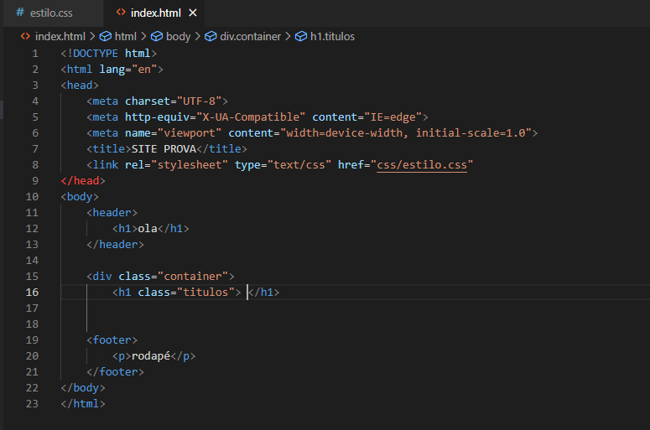

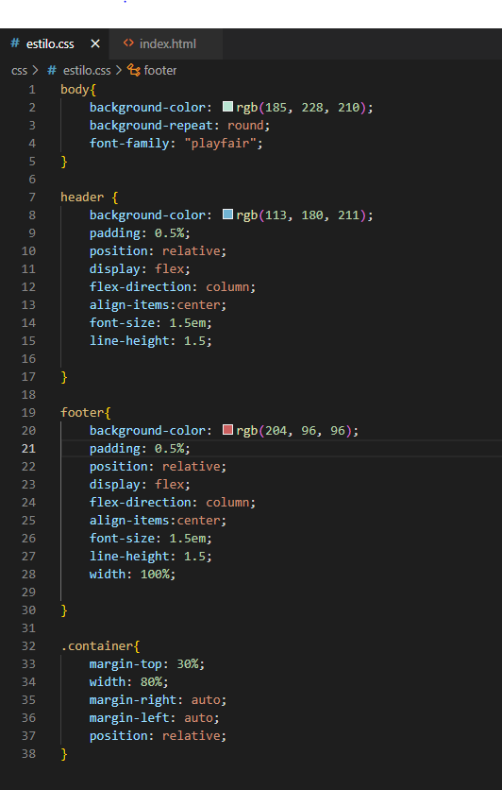

**Coloque também o link de como está sua página no navegador.**

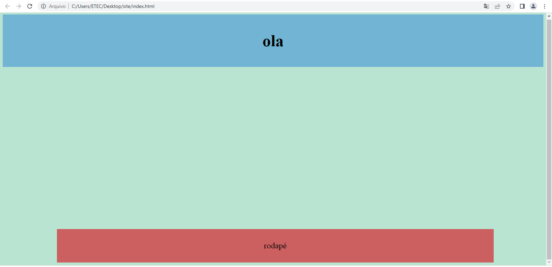

1. **Questão 3(2 pontos)**
2. **Coloque uma imagem que represente uma avaliação dentro do header (Simulando um logotipo, deixe ela centralizada dentro do Header)**
3. **Crie uma lista não ordenada depois do logotipo (coloque essa lista dentro de uma div(class=menu)**
4. **Crie 2 itens nessa lista não ordenada:**

**- O primeiro item deve levar para a página:** [**https://agirweb.com.br/**](https://agirweb.com.br/)

**- O segundo item deve levar para um link do tipo âncora em qualquer local da sua página.**

**Coloque aqui um print de como ficou seu html e a formatação de css, somente dessa formatação da questão 3**

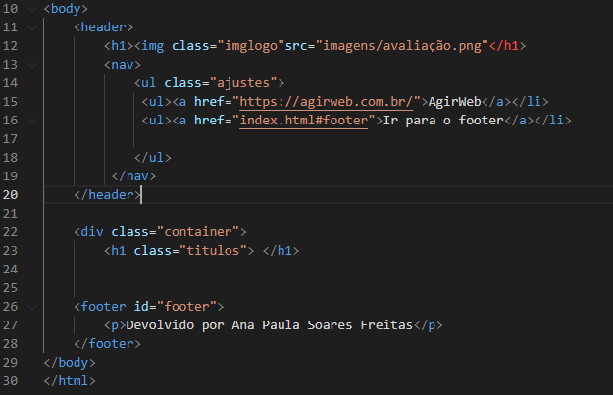

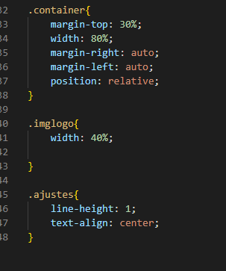

**Coloque também o link de como está sua página no navegador.**

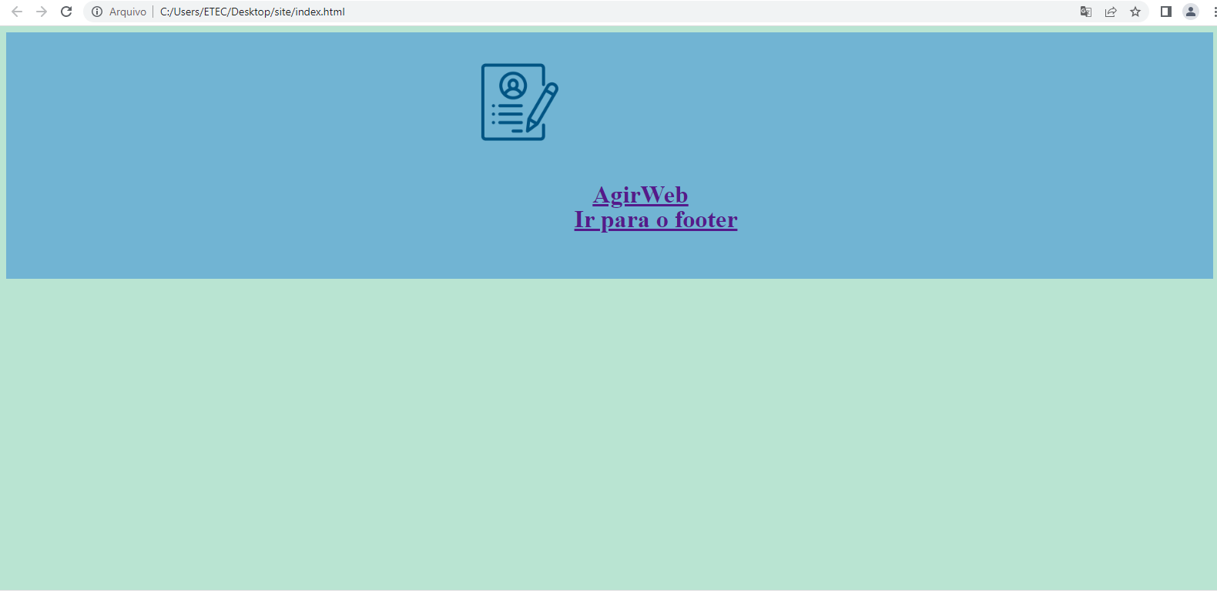

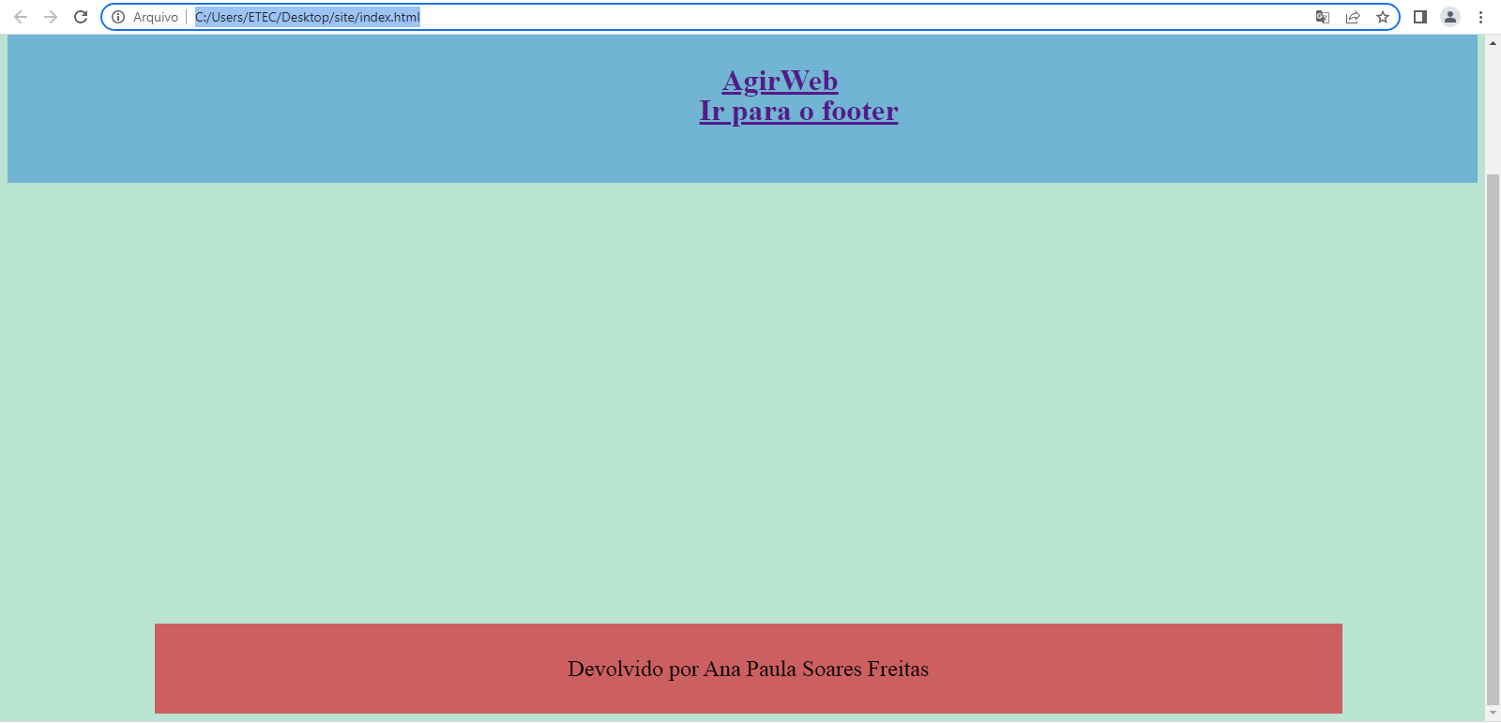**file:///C:/Users/ETEC/Desktop/site/index.html**

1. **Crie duas sessões dentro do seu container (1 Ponto)**

**A primeira sessão deve ter uma cor diferente de todas até o momento aplique um padding superior e inferior nas sessões de 20%.**

**Coloque o seguintes textos dentro delas: Sessão 1; Sessão 2.**

**Tire um print do Html e de como ficou no navegador**

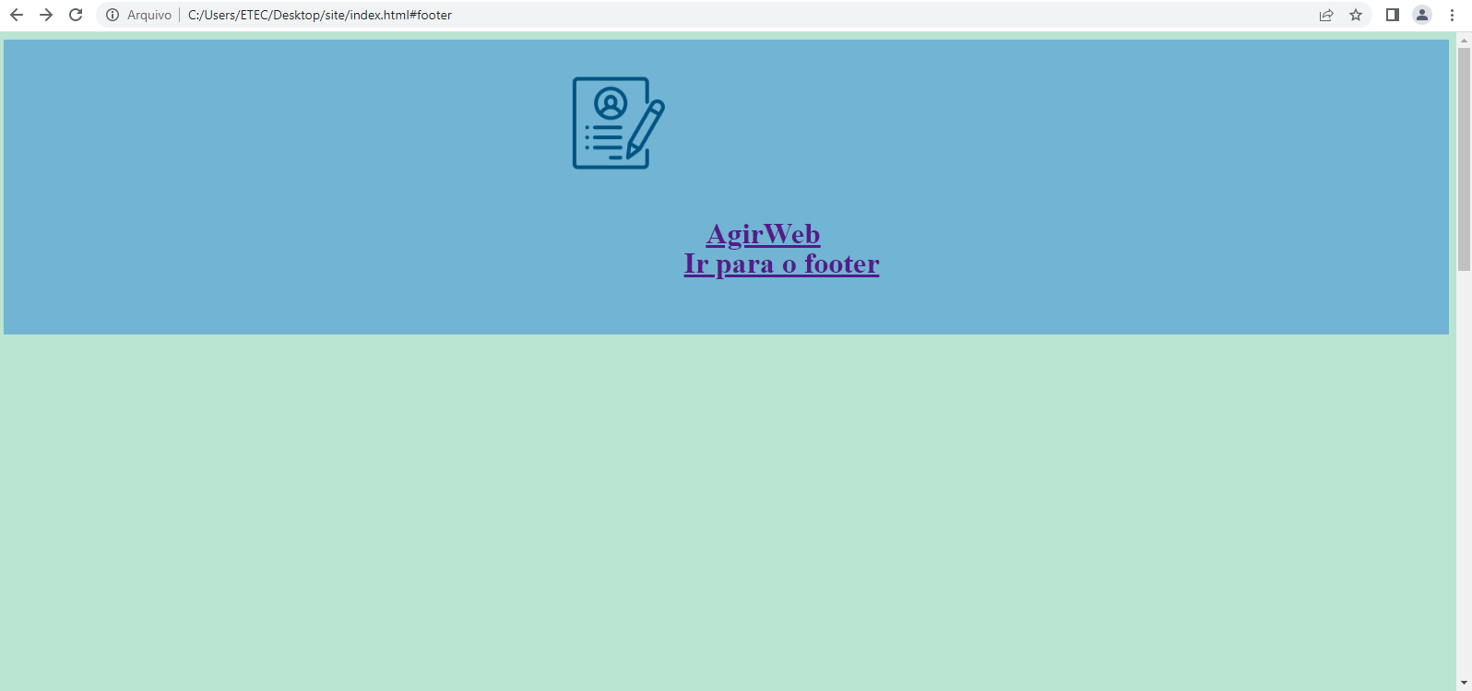

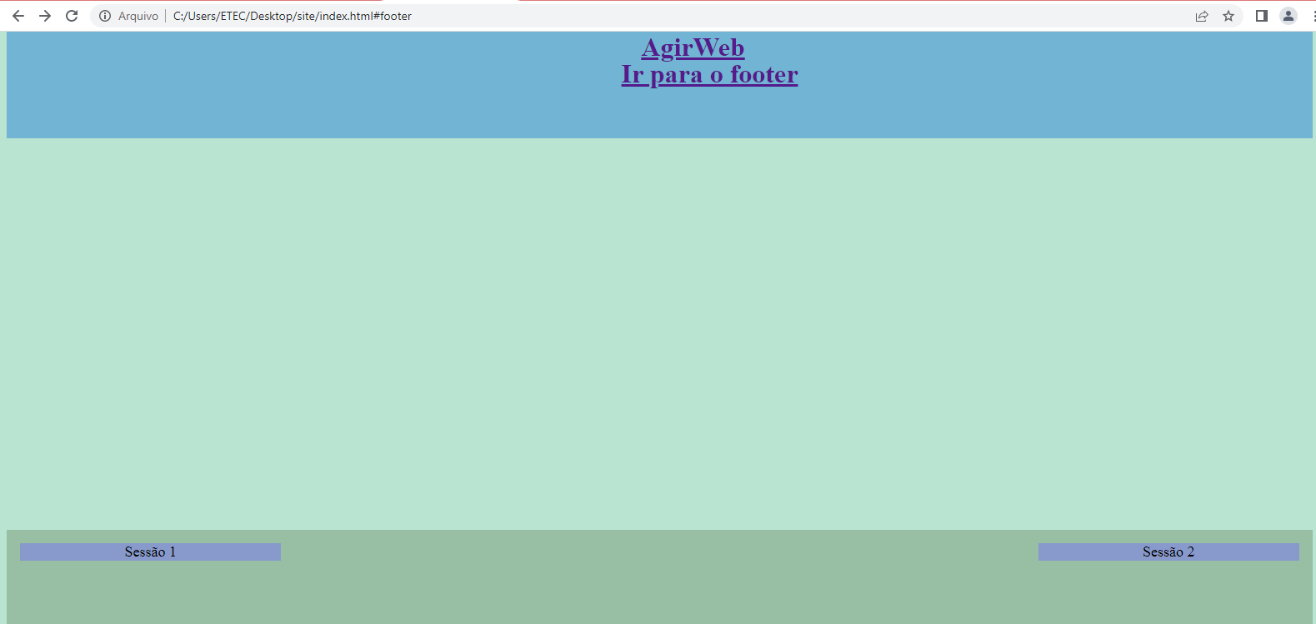

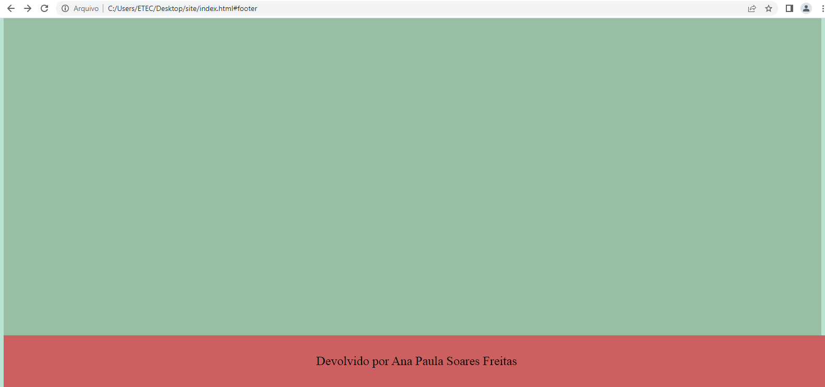

1. **Configure seu menu para que em telas maiores de 600px ele fique de uma cor e para telas menores que 600px fique de outra cor. (1 ponto)**
2. **Coloque um favicon em sua página (1 ponto)**
3. **Troque a Fonte dos textos nas Sessões (1ponto)**